|  |
| --- |
| BTS SIO21 |
| Pratique Gestion des incidents |
| 1.1 Gérer patrimoine informatique |

|  |
| --- |
| Alexis HUBER | Dan FEVRE | Louis WANKE  04/04/2022 |

INDEX

1 DÉFINITIONS 2

1.1 INCIDENT 2

1.2 PROBLEME 2

1.3 GESTION 2

1.4 méthode QQOQCP 2

2. GESTION DES INCIDENTS 4

2.1 DÉFINITION 4

2.2 OBJECTIFS 4

2.3 BÉNÉFICES 4

2.4 POLITIQUE 4

2.5 CYCLE DE VIE 5

2.6 LOGIGRAMME (ÉTAPE) 6

2.7 QUALIFICATION 6

2.8 ESCALADE (HIÉRARCHIQUE ET FONCTIONNELLE) 7

2.8.1 Escalade fonctionnelle 7

2.8.2 Escalade hiérarchique 7

3.GESTION D’UN PROBLÈME 8

3.1 DÉFINITION 8

3.2 OBJECTIFS 8

3.3 BÉNÉFICES 8

3.4 POLITIQUE 8

3.5 CYCLE DE VIE 9

3.6 LOGIGRAMME (ÉTAPE) 9

3.7 QUALIFICATION 10

3.8 ESCALADE (HIÉRARCHIQUE ET FONCTIONNELLE) 10

# 1 DÉFINITIONS

## 1.1 INCIDENT

Un incident est un fait, événement de caractère secondaire, généralement fâcheux, qui survient au cours d'une action et peut en perturber le déroulement normal : Incident technique qui interrompt une émission. (cf: Larousse web)

L’incident est tout événement qui ne fait pas partie de l’opération par défaut d’un service. Il provoque, ou peut causer, une interruption de service ou une réduction de sa qualité.

Les incidents possèdent un événement déclencheur. C’est-à-dire ” quelle a été la cause de l’événement ”. Et le mot clé est CE qui a déclenché la situation.

## 1.2 PROBLEME

Le problème est la cause inconnue d’un ou de plusieurs incidents, c’est-à-dire qu’un incident qui n’a pas sa cause profonde identifiée finit par devenir un problème.

## 1.3 GESTION

La gestion désigne l'action de gérer quelque chose. Le terme est utilisé dans de nombreux domaines comme celui de l'entreprise, de l'administration, de l'immobilier, etc. La gestion se caractérise dans ces situations par le fait de confier à autrui, ou à soi-même, des affaires à gérer.

## 1.4 méthode QQOQCP

La méthode QQOQCP permet de mener une analyse fine de la situation. Et ce d'une manière constructive, basée sur un questionnement systématique de façon à tourner le problème dans tous les sens, le décomposer dans toutes ses dimensions, décaler les regards et ouvrir le champ des possibles en matière de solution. Elle prendrait origine 20 siècles en arrière, sous l'Empire Romain en l'hexamètre dit de Quintilien. Sa version anglaise est connue sous le nom des "5 W's" - Who dit What ? Where, When and Why ?. Son nom français "QQOQCP" vient de l'acronyme qui la définit :

Q - Quoi : objet, action, phase, opération.

Q - Qui : parties prenantes, acteurs, responsables.

O - Où : lieu, distance, étape.

Q - Quand : moment, planning, durée, fréquence.

C - Comment : matériel, équipement, moyens nécessaires, manières, modalités, procédures.

P - Pourquoi : motivations, motifs, raisons d'être, etc.

# 2. GESTION DES INCIDENTS

## 2.1 DÉFINITION

La gestion des incidents (GDI) est un processus de gestion du cycle de vie de tous les incidents. Elle s’assure que l'exploitation normale des services soit rétablie le plus rapidement possible et que l’impact sur le business soit réduit au minimum.

L’exploitation normale des services est définie dans l’accord sur les niveaux de service (SLA). Il décrit le service informatique, documente les cibles de niveau de service et spécifie les responsabilités du fournisseur de service informatique et du client2.

La gestion des incidents est un processus inclus dans la démarche ITIL et ISO 20000.

Elle se caractérise par un rétablissement du service interrompu : il s'agit là d'une action réactive à un incident déclaré au centre de support.

La gestion des incidents se concentre sur l’ici et maintenant. Il est très tactique, réactif et est la réponse à une situation où une défaillance ou une interruption de l’utilisation de quelque chose s’est produite.

Le but de la gestion des incidents est de rétablir un service ou de remédier à une certaine situation le plus rapidement possible.

## 2.2 OBJECTIFS

Maintenir la disponibilité des équipements au maximum notamment grâce à la méthode ITIL.

La méthode ITIL est aujourd'hui un standard dans la gestion des incidents. Crée en 1990 elle est aujourd'hui à ça 4eme version.

## 2.3 BÉNÉFICES

La méthode ITIL apporte les bénéfices suivants :

• Une concordance des services d'infrastructure avec les services business

• Une bonne coordination des services

• Une standardisation de la communication

• Des processus prévisible

## 2.4 POLITIQUE

La gestion des incidents relève d’une démarche réactive.

## 2.5 CYCLE DE VIE

Le cycle de vie se définit de la manière suivante :

• Conception des services : S’assurer que des cibles spécifiques et mesurables sont développées

• Transmission des services : Définir, documenter et valider le service

• Exploitation des services : Surveiller, mesurer, rapporter et revoir le niveau des services informatiques

• Stratégie des services : Assurer et améliorer les relations et la communication avec les organisations d'affaires

• Amélioration continue : S’assurer que des mesures pro-actives sont mises en place partout il est possible d’en justifier les coûts

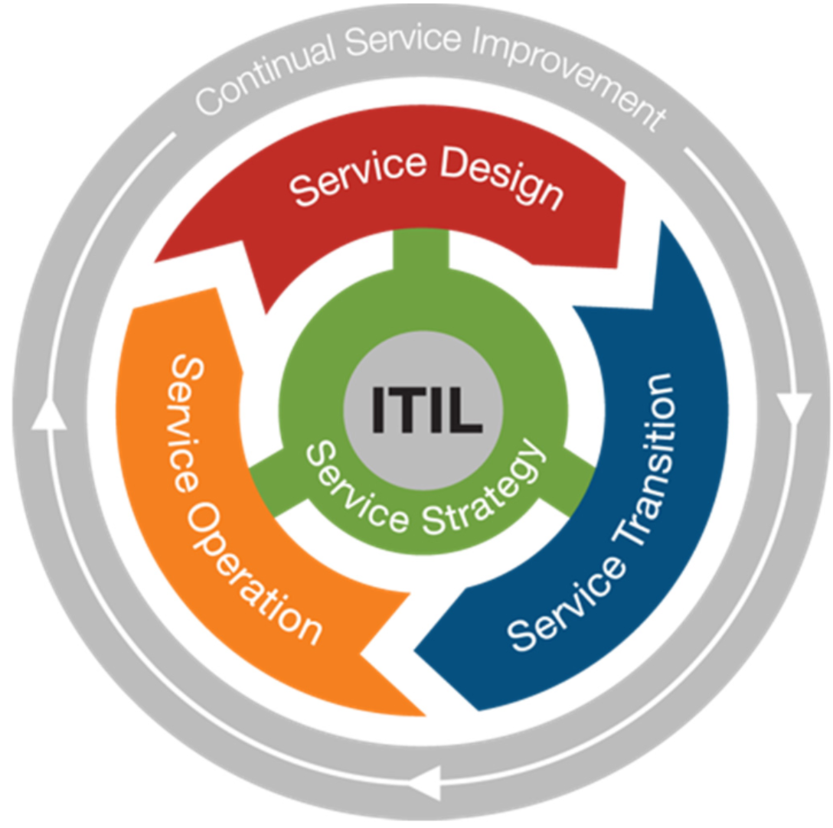

## 2.6 LOGIGRAMME (ÉTAPE)

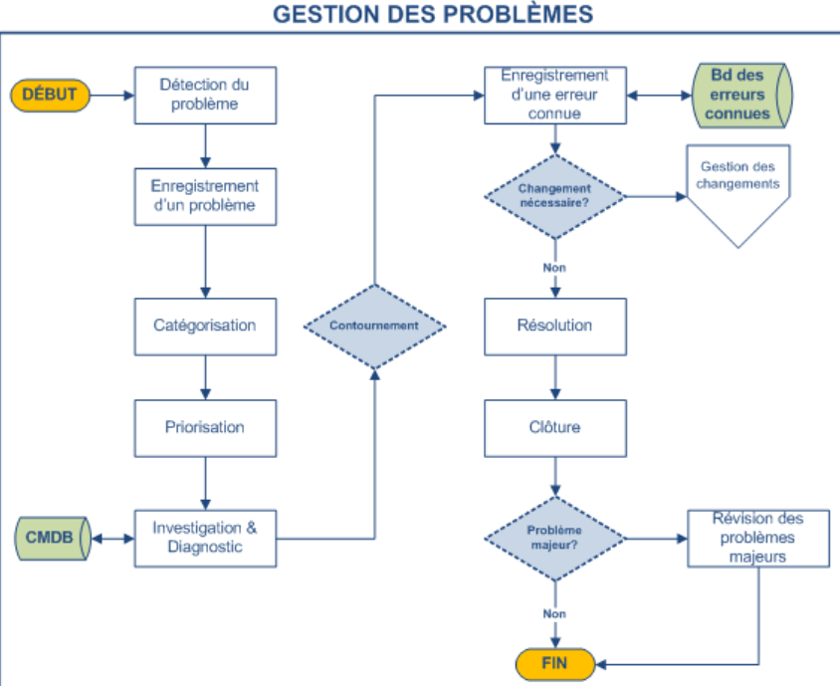

## 2.7 QUALIFICATION

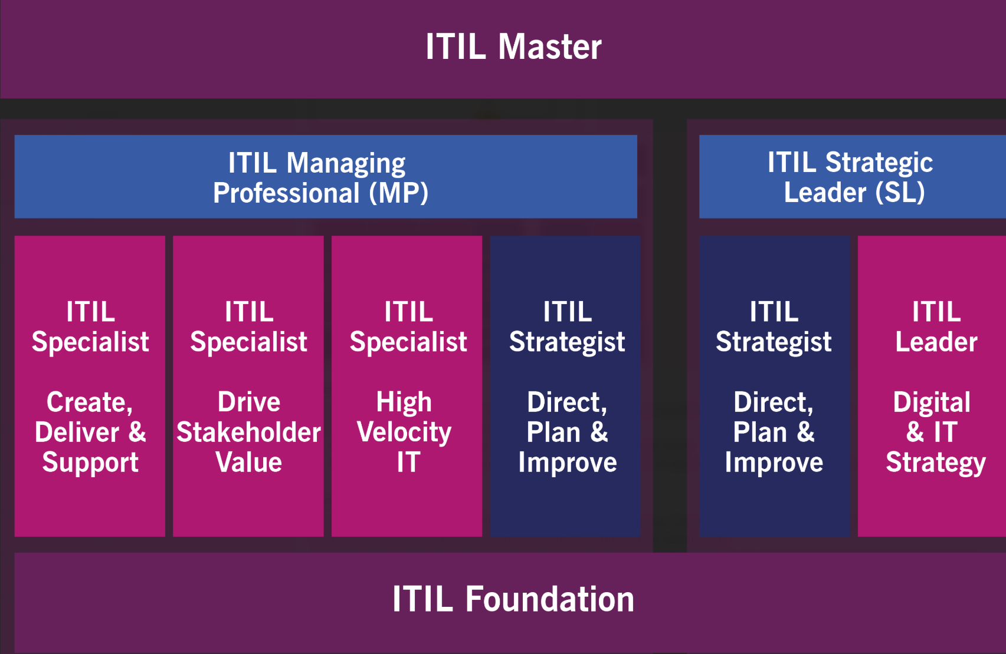

## 2.8 ESCALADE (HIÉRARCHIQUE ET FONCTIONNELLE)

### 2.8.1 Escalade fonctionnelle

C'est l'escalade traditionnelle et prévue dans le processus pour transférer un incident d’un niveau au niveau supérieur.

Cette escalade peut intervenir dans deux cas :

* par manque de connaissance ou d’expertise du niveau en cours
* par dépassement d’un délai (à définir avec précaution et ne pas dépasser les délais des accords de niveaux de service)

### 2.8.2 Escalade hiérarchique

Ce type d'escalade n'est pas réellement prévue dans le processus. Cependant, en pratique, on constate que cette escalade existe et est nécessaire au bon fonctionnement du support dans certains cas.

L'escalade hiérarchique peut intervenir à n’importe quel moment dans le cycle de gestion de l'incident lorsqu'il est évident que la résolution interviendra hors-délai ou sera insatisfaisante. Ceci demande un certain recul vis-à-vis du processus qui, s'il est suivi à la lettre, peut aboutir dans certains cas à des situations critiques.

Dans l’idéal , l'escalade hiérarchique devrait intervenir avant la fin du délai pour que la hiérarchie ait le temps de réagir. En pratique, on constate que l'escalade hiérarchique est utilisée lorsque les temps de résolution de l'Incident sont hors délai.

# 3.GESTION D’UN PROBLÈME

## 3.1 DÉFINITION

La Gestion des problèmes est le processus responsable de la gestion du cycle de vie de tous les problèmes. Les principaux objectifs d'une équipe de gestion des problèmes sont de prévenir les incidents et de minimiser l'impact des incidents qui ne peuvent pas être évités. Selon ITIL, la gestion des problèmes sert à minimiser l’impact négatif sur les activités de l’entreprise des incidents et problèmes causés par des erreurs dans l’infrastructure informatique.

La gestion des problèmes s’effectue davantage de manière proactive, de manière à prévenir la réapparition des incidents induite par ces erreurs.

## 3.2 OBJECTIFS

L’objectif principal de la gestion des problèmes est de minimiser les impacts négatifs des incidents et des problèmes (dus aux erreurs dans l’infrastructure IT) sur les activités du business de l’entreprise et d'empêcher l’apparition des incidents, problèmes et erreurs en prenant les mesures nécessaires de manière proactive.

## 3.3 BÉNÉFICES

Les bénéfices sont nombreux, à commencer par la résolution du problème avant qu’il ne devienne un incident, mais encore :

• Accélérez la résolution

• Évitez les incidents coûteux

• Améliorez la productivité

• Donnez à votre équipe les moyens de trouver des causes sous-jacentes et d'en tirer des enseignements

• Mettez en avant l'amélioration continue du service

• Augmentez la satisfaction client

## 3.4 POLITIQUE

La détection des problèmes : repérez les problèmes de manière proactive afin qu'ils soient corrigés, ou identifiez les solutions avant que des incidents futurs ne surviennent.

Catégorisation et priorisation : suivez et évaluez les problèmes connus pour que les équipes restent organisées et travaillent sur les problèmes les plus pertinents et à haute valeur.

Enquête et diagnostic : identifiez les causes sous-jacentes du problème et déterminez la meilleure marche à suivre pour y remédier.

Créez un enregistrement d'erreurs connues : dans ITIL, une erreur connue est « un problème dont la cause profonde et la solution de contournement sont documentées ». Consigner cette information réduit les temps d'arrêt en cas d'incident. Ces informations sont généralement stockées dans un document appelé base de données des erreurs connues.

Créez une solution de contournement, si nécessaire : une solution de contournement est une solution provisoire permettant de réduire l'impact des problèmes et de les empêcher de se transformer en incidents. Elles ne sont pas idéales, mais elles peuvent limiter l'impact business et éviter un incident affectant directement les clients si le problème ne peut pas être facilement identifié et éliminé.

Faire une escalade si nécessaire : Transmettre à un niveau de support plus élevé le problème afin qu'il soit traités

Résolvez et clôturez le problème : un problème clôturé est un problème qui a été éliminé et ne peut plus causer d'autres incidents.

## 3.5 CYCLE DE VIE

## 3.6 LOGIGRAMME (ÉTAPE)

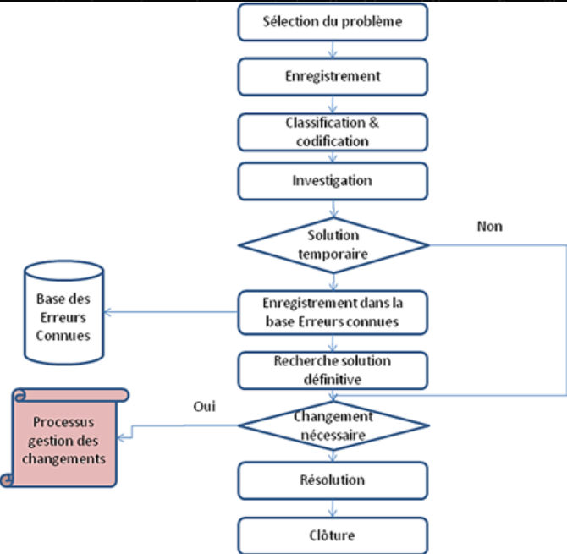

## 3.7 QUALIFICATION

La maintenance informatique est capitale à toute organisation. Cependant, pour assurer la pérennité de votre environnement informatique, différentes compétences sont nécessaires. Afin de disposer des qualifications adaptées à vos problématiques, le plus simple et le plus rentable pour vous est de faire appel à un prestataire informatique spécialisé. Celui-ci vous proposera plusieurs briques de support : 1, 2 et 3.

Dans cet article, nous allons vous présenter le fonctionnement généralement adopté par les sociétés d’infogérance, avec un découpage par niveaux de support en fonction des tâches à effectuer :

niveau 1 (N1) : résolution de pannes ou d’incidents, et accompagnement des utilisateurs ;

niveau 2 (N2) : traitement des problèmes à l’origine des incidents ;

niveau 3 (N3) : expertise par domaines de compétences et solutions techniques

## 3.8 ESCALADE (HIÉRARCHIQUE ET FONCTIONNELLE)

